**Zyxel Networks wprowadza na rynek inteligentne przełączniki zarządzalne, aby zapewnić niedrogą, przyjazną dla środowiska migrację 10GbE dla małych firm**

**Nowa seria XGS1935 zużywa o 18% mniej energii. Pomaga w ten sposób małym i średnim firmom zmniejszyć zużycie prądu, obsługiwać rosnącą liczbę podłączonych urządzeń i przezwyciężyć wąskie gardła sieci.**

Zyxel Networks, lider w dostarczaniu bezpiecznych rozwiązań sieciowych opartych na chmurze, wprowadza na rynek nową serię inteligentnych przełączników zarządzalnych Lite-L3 XGS1935, aby zaspokoić rosnące potrzeby małych firm w zakresie łączności i zrównoważonego rozwoju.

Seria XGS1935 zapewnia poprawę efektywności energetycznej i redukcję emisji dwutlenku węgla, zapewniając jednocześnie bezproblemową i niedrogą migrację 10GbE dzięki wysokowydajnej technologii przełączania.



**Uproszczenie dostosowane do rozwijających się firm**

Start-upy i małe firmy często mają trudności z zapewnieniem płynnej łączności dla rosnącej liczby urządzeń w miejscu pracy - od laptopów i serwerów po kamery IP i telefony. Seria XGS1935, dostępna w wersjach z 28- i 52-gigabitowymi portami, zapewnia elastyczną i skalowalną sieć. Jednocześnie gwarantuje szybką i niezawodną łączność dla dziesiątek urządzeń jednocześnie.

*Seria XGS1935 spełnia podstawowe potrzeby małych firm w zakresie łączności, oferując proste zarządzanie i podstawową funkcjonalność. Jednocześnie jest przystępna cenowo i bardziej zrównoważona dla naszych klientów SMB* - powiedział Norbert Ogłoziński, Country Sales Manager, Zyxel Networks. *Usuwa istniejące bariery modernizacji sieci, które mogłyby przeszkadzać mniejszym firmom. Pomaga im uwolnić potencjał dzięki skalowalnym, wysokowydajnym i przyjaznym dla środowiska rozwiązaniom sieciowym*.

Dodanie czterech uplinków 10GbE SFP+ pomaga firmom ominąć wąskie gardła sieci, a opcje Power over Ethernet (PoE) upraszczają instalację, przesyłając energię i dane za pomocą jednego kabla. Dzięki łącznej mocy 375 W i wsparciu dla PoE+, seria XGS1935 spełnia wymagania energetyczne większości urządzeń sieciowych, w tym kamer monitoringu, systemów kontroli dostępu i punktów dostępowych WiFi. Dodatkowo przełączniki mają wbudowany inteligentny wentylator, który automatycznie dostosowuje swoją prędkość w oparciu o wewnętrzną temperaturę urządzenia. Zmniejsza hałas i zapewnia stabilną łączność podczas codziennej pracy.

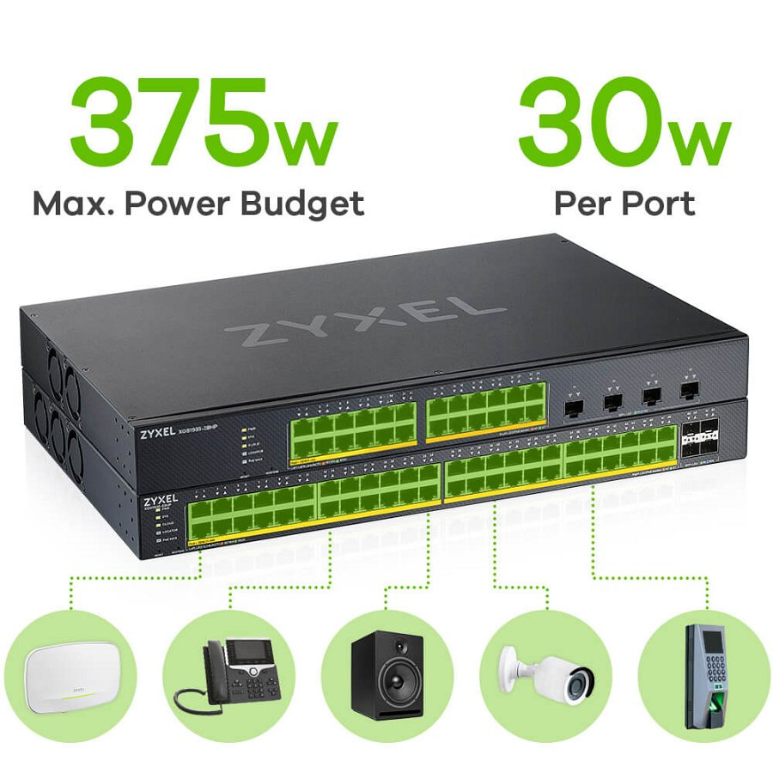

**Elastyczne opcje zarządzania**

Firmy, które przyjmą serię XGS1935, skorzystają również z dostępnej bez licencji wersji platformy zarządzania chmurą Zyxel Networks **Nebula**. Umożliwia ona bezdotykowe wdrażanie i zdalne sterowanie siecią przez Internet lub aplikację. Seria przełączników oferuje również samodzielne zarządzanie z intuicyjnym kreatorem i przyjaznym dla użytkownika lokalnym interfejsem internetowym. Pozwala to na bardziej dogłębną konfigurację funkcji, takich jak ulepszona QoS, agregacja łączy, IPv6 i routing statyczny IPv4/IPv6 warstwy 3, bez konieczności uczenia się i korzystania ze złożonego interfejsu wiersza poleceń (CLI).

**Innowacje przyjazne dla środowiska**

Zyxel Networks jest zaangażowany w zrównoważony rozwój, jednocześnie dążąc do innowacji w projektowaniu produktów. Seria XGS1935 wprowadza kilka przyjaznych dla środowiska ulepszeń w stosunku do swojego poprzednika. Kompaktowa konstrukcja pozwoliła zmniejszyć liczbę opakowań nawet o 36%, co przełożyło się na 48-procentowy wzrost liczby jednostek na palecie i szacunkową redukcję emisji dwutlenku węgla o 18,84%*. Seria XGS1935 zawiera również energooszczędne komponenty nowej generacji. Oferuje oszczędność zużycia energii do 18,13%** w porównaniu do wcześniejszych modeli.

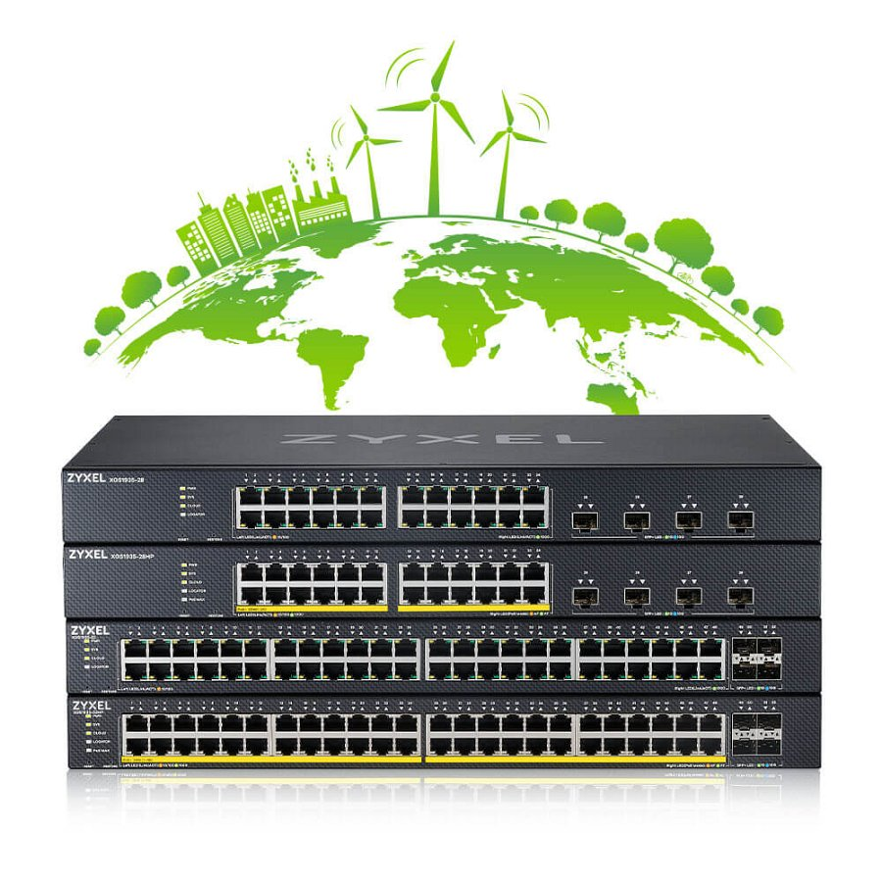

Inteligentne przełączniki zarządzalne Lite-L3 z serii Zyxel Networks XGS1935 są dostępne na całym świecie. Więcej informacji można znaleźć [na stronie Zyxel Networks](https://www.zyxel.com/pl/pl/products/switch/24-48-port-gbe-lite-l3-smart-managed-switch-with-4-10g-uplink-xgs1935-series).

*\*Na podstawie porównania materiałów opakowaniowych używanych przez XGS1935-28HP i XGS1930-28HP.*

*\*\*Na podstawie porównania maksymalnego zużycia energii przez XGS1935-52 i XGS1930-52 przy pełnym obciążeniu.*